Planète rocheuse avec un cœur métallique

Planète a la bonne taille, bonne masse, bon Age

Gravité ni trop faible ni trop forte

Atmosphère et pression atmosphérique suffisante

Champs électromagnétique suffisante

Planète avec la bonne rotation

Planète avec la bonne inclinaison

Une lune a la bonne taille, et bonne distance

Soleil a la bonne taille, bonne masse

* Bon Age et luminosité constante

Bonne position dans le système solaire pour avoir la bonne température

Orbite stable et pas trop extrême

Une « Jupiter » pour faire bouclier, mais pas trop proche non plus

Bonne position dans la galaxie

De l’eau liquide

CO2 pile a la bonne quantité

De l’oxygène a la bonne quantité

Le reste des élément essentielle (azote, souffre, phosphore, calcium, sodium, magnésium, )

**Pourquoi notre planète est pour l’instant la seul à abriter la vie**

**Planète rocheuse avec un cœur métallique**

Le cœur métallique grâce à l’effet dynamo crée un puissant champ magnétique autour de la terre

**Planète a la bonne taille, bonne masse, bon Age**

La taille et donc la masse de la planète si elle est trop élevée, augmentera l’attraction gravitationnelle ce qui pourrait attirer l’hélium et l’hydrogène, un problème car ces gazes rendraient une planète habitable comme Venus

A l’inverse une planète trop petite n’aurait pas la force gravitationnelle nécessaire pour avoir une atmosphère

**Gravité ni trop faible ni trop forte**

En plus des problèmes citer auparavant une forte graviter entraînerait des conséquences sur la vie présente comme des arbre plus bas ou des être avec un exosquelette mais le plus gros souci sont les débris spatiaux, qui seront plus attire par la planète du a la forte gravitationnelle, qui sont susceptible de détruire toute vie sur terre

**Atmosphère et pression atmosphérique suffisante**

Une atmosphère est essentielle pour la vie, elle permet de retenir les gaz essentiels à la vie et de garder de la chaleur. L’atmosphère retient donc l’air que nous respirons celle-ci exerce une pression sur nos corp 650 kilo d’air qui nous maintienne nous et le reste comme l’eau sur terre

**Champs électromagnétique suffisante**

La rotation du cœur de la terre crée un champ électromagnétique qui protège la planète des vents solaire qui pourrait détruire l’atmosphère présente comme ce qui c’est passer sur Mars

**Planète avec la bonne rotation**

La vitesse de rotation de la terre est toute aussi importante, si la terre tournait un peu plus lentement sa aurai des conséquences sur la circulation du chaud et du froid entre l’équateur et le pôle ce qui aurait un effet sur l’apparition des nuage donc de la pluie donc de la vie

Un phénomène qui n’est pas si rare dans l’univers, qui synchronise la rotation d’une planète avec son étoile, le *tidal locking* ou *rotation synchrone*. Ce phénomène arrive lors qu’une planète orbite un peu trop près de son étoile (souvent petit), cela a pour cause d’expose en permanence une face de la planète a son soleil et une autre en permanence plonger dans une nuit glaciale

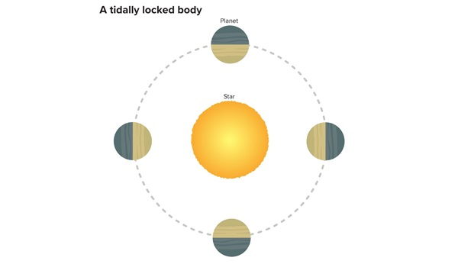

**Planète avec la bonne inclinaison**

L’inclinaison de la terre et la raison de l’existence des saisons sur notre planète, le changement de température favorisent alors le développent de courants convectifs et le mélange des nutriments, et donc la prolifération des organismes producteurs d’oxygène. Sur Uranus l’inclinaison de 98° entraine un changement saison trop extrême (dans le cas ou Uranus était plus proche du soleil et n’était pas une géante gazeuse et respectait les critères que nous voyons aujourd’hui), a l’inverse une petite inclinaison pourrait ne pas produire suffisamment de saisonnalité pour encourager le bon niveau de disponibilité des nutriments.

**Une lune a la bonne taille, et bonne distance**

Un satellite de bonne taille permet de crée des marrée qui on jouer un rôle essentiel dans le développement de la vie sur terre par exemple mais un satellite comme la lune soulève légèrement la terre ce qui crée un deuxième mouvement, la tectonique des plaques et le volcanisme.

Le soleil ne suffit pas à réchauffer la terre, le volcan eux remonte à la surface des éléments enfuit sous terre comme le CO2. Un exemple a été des périodes de glaciation, les volcans on recharger petit à petit l’atmosphère de CO2 afin de réchauffer la terre

Une lune trop petite et aucun de ces mouvements ne peux exister

Une lune trop grosse ou trop proche, l’eau pourrait se retrouver concentre sur une seule face et provoquer d’immense tsunami

**Soleil a la bonne taille, bonne masse**

Notre soleil n’est pas éternel il est gros est consomme son carburant assez vite, un petit soleil vie très longtemps mais leur activité solaire est très intense et détruirait toute vie potentielle. Un autre leur problème c’est que leur zone d’habitabilité est assez proche pour causer le *tidal Locking*. Un soleil trop gros consomme donc son carburant trop vite et ne laisse pas le temps a la vie de se développer

**Bonne position dans le système solaire pour avoir la bonne température**

Plutôt j’ai mentionné la zone d’habitabilité, il s’agit d’une zone ou la température de l’étoile et propice à la vie, elle se calcule grâce à la formule 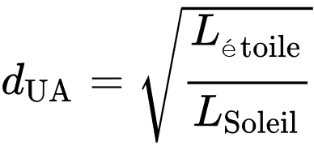

**dUA** : est le rayon de la zone

**Létoile** : luminosité de l’étoile

**LSoleil**: luminosité du soleil

Dans les 5000 planète confirmer (+ les 2700 planète en attende de confirmation) seule **20 planètes** sont situées dans cette zone

**Orbite stable et pas trop extrême**

Une orbite stable d’une planète autour de son étoile n’est pas la norme et ne pourrait peut-être pas apporter une température suffisante pour la vie

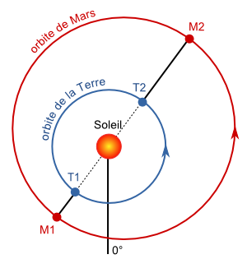

Ici l’orbite de mars qui n’est pas assez stable est donc à des température très froide ou chaude

**Une « Jupiter » pour faire bouclier, mais pas trop proche non plus**

Jupiter joue le rôle de protectrice pour la terre. Garce a ça forte attraction gravitationnelle Jupiter attire et dévie des astéroïdes qui pourrait heurter la terre et détruire toute vie il est donc important qu’une planète susceptible d’abriter la vie ai un entourage capable de la protéger comme Jupiter

**Bonne position dans la galaxie**

Nous nous trouvons ici Dans le bras d’Orion à peu près à 27 000 années-lumière du centre de la galaxie

L’endroit où nous nous situons est idéal car plus loin au bord de la galaxie il y a trop peu de matériaux pour statistiquement former une planète viable. Vers le centre de la galaxie les lieux sont beaucoup trop chaotiques, la densité d’Etoile dans la zone expose cette espace a beaucoup plus de radiation au point que notre champ magnétique ne pourrait pas nous protéger en plus de supernova qui anéantirai toute planète aux alentour

**De l’eau liquide**

L’eau est notre liquide de vie et est donc essentielle à la vie, nous avons expliquer pourquoi l’eau et pas un autre liquide précédemment, mais pour la vie il est nécessaire qu’elle soit sous forme liquide et cela dépend de la planète à cause de ça 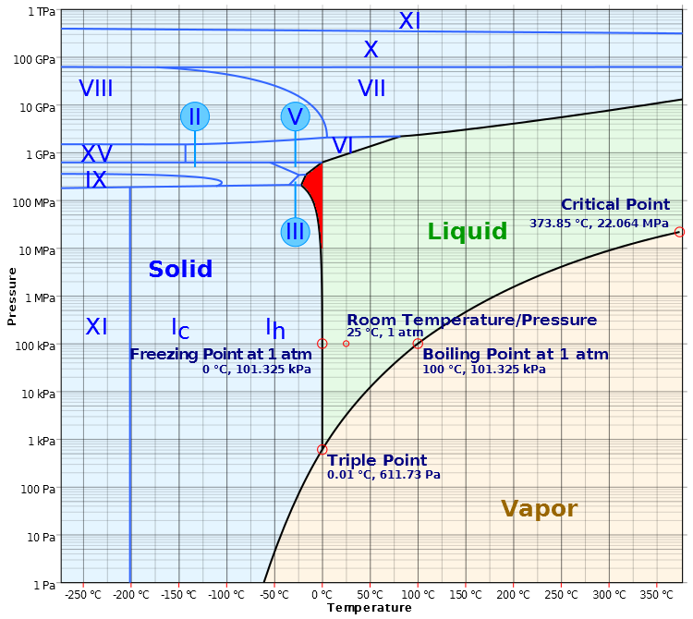

Le diagramme de transition de phase de l’eau montre qu’a certaine pression l’eau peut rester solide même à 300 degrés

Les mouvements de la terre font circuler l’eau pour crée des nuages et les océans ont été le berceau de la vie sur terre car elle bloque les radiations mortelles de passer il est donc indispensable pour la planète de fournir une pression adéquate pour maintenir de l’eau liquide a des températures raisonnables.

L’eau est un « solvant universel », en raison du grand nombre de substances qu'elle peut dissoudre, au PH neutre. Sa capaciter a gelé par le haut permet en période glaciaire de maintenir une certaine température sous l’eau afin de préserver la vie

L’eau est notre de liquide de vie car a la pression de la terre (qui est de 100kpa) boue à 100 degrés ce qui est assez élever pour provoquer des réactions chimiques nécessaire à la vie

**CO2 pile a la bonne quantité**

Le CO2, comme expliquer précédemment, aide à réchauffer la planète puisque c’est un gaze a effet de serre, mais trop de CO2 rendrai la planète comme venus avec de température qui atteigne les 450 degré et des pluie acide sa présence permet des réactions chimiques comme la photosynthèse sans quoi les plante n’aurai jamais exister donc la vie

**Conclusion**

Notre planète est vraiment la seul à notre connaissance qui réunit les conditions exposer, ce qui devrais ouvrir les yeux au gens sur le fait de préserver notre plante. La vie s’adapte à sa planète, chercher une nouvelle terre peut être une fantaisie. Chercher une nouvelle forme de vie dans notre galaxie pourrait s’avouer concluante mais elle se limitera à des bactéries ou à des formes de vie simple.

Cette conclusion peut être pessimiste mais notre groupe local est trop petit pour pouvoir espère une autre forme de vie intelligente exactement comme la nôtre même si cela reste possible, et malheureusement les chances sont trop basses et tous ce qui se trouve en dehors de notre groupe local est pratiquement hors de portée.

Cependant rien n’empêche la vie d’apparaitre ou même de déjà exister dans l’univers, l’espace est tellement grand que la vie a surement déjà vu le jour

Au cas où j’ai effectué des recherches sur la partie de mes partenaires puisque certain (pas tous) ne me réponde pas depuis plus d’une semaine

**L’origine de la vie sur terre**

**-**forme de vie a base de carbone

-Présentation des conditions sur terre donc des océans

-la crique de Charles Darwin et les travaux de Stanley miler

-les travaux de Uwe Meierhenrich et la sonde Rosetta sur le « sens de la vie »

**La vie extraterrestre dans la science-fiction**

-Rapide exemple des formes de vie intéressante qui ce sont adapter à leur planète (plante gonfle à l’hélium, Dalek …) puis pourquoi ont-ils évoluer comme il le sont

-forme de vie a base de silicium

-différence selon les conditions présentes sur diverses planètes

-et si une nouvelle terre existait ? es que la vie suivra la même direction ?

**Pourquoi n’avons-nous pas des signes de vie extérieur**

**-**paradoxe de fermi

. Notre technologie pas assez développer

. Pourquoi il y a une possibilité de ne jamais croiser une autre forme de vie (expansion de l’univers, …)

. Les type de civilisation selon l’échelle de Karatchev (sphère de Dyson, …)

Source

Article sur :

# Énergie d'activation

# Cinétique chimique

# Loi d'Arrhenius

ETUDES DE REACTIONS D'OXYDORÉDUCTION COUPLÉES À DES PHÉNOMÈNES DE TRANSFERT LIQUIDE-LIQUIDE : CAS DE LA DÉSEXTRACTION DE L'ACIDE NITREUX EN PRÉSENCE DE COMPOSÉS ANTINITREUX EN PHASE AQUEUSE. Par Régis K'ZBRHO

Chaine YouTube : dimension, trash, [Kurzgesagt – In a Nutshell](https://www.youtube.com/@kurzgesagt), balade mentale

Wikipédia, iaea.org, scienpost.fr, futura-science, national géographique